Herausgeber | Redaktion

HEWI
Marketing + Innovation

HEWI Heinrich Wilke GmbH
Postfach 1260
D-34442 Bad Arolsen
Telefon: +49 5691 82-0
presse@hewi.de
www.hewi.com

Abdruck frei - Beleg erbeten

Demenz-Waschtisch
Orientierungshilfe
Mehr als 44 Millionen Menschen leiden weltweit an Demenz. In Deutschland sind es zur Zeit circa 1,5 Millionen. Pro Jahr werden es rund 300 000 Patienten mehr. Demenzerkrankungen stellen die Betroffenen und ihr Umfeld vor besondere Probleme. Die sich im Verlauf einer Demenz verstärkenden Orientierungsstörungen schränken die Selbstständigkeit der an Demenz leidenden Menschen stark ein und sind oftmals einer der Gründe für den Umzug in eine Pflegeeinrichtung. Ein neues Wohnumfeld zu erschließen fällt an Demenz Leidenden aufgrund ihrer kognitiven Einschränkungen sehr schwer. Sie sind von klaren Strukturen abhängig, die ihnen räumliche sowie situative Orientierung bieten und ihre Selbstständigkeit erhalten.
Farbe und Funktion
HEWI hat speziell für Demenz-Patienten einen Waschtisch entwickelt. Der Waschtisch verfügt über integrierte Haltegriffe, die zum Hochziehen und Festhalten genutzt werden können. Die Funktionen des Waschtisches werden über dauerhaft angebrachte farbige Markierungen signalisiert. Sowohl die integrierten Haltegriffe als auch das Waschtischbecken werden farbig umrandet und so hervorgehoben. Hierdurch wird den an Demenz leidenden Menschen zum einen die Wahrnehmung des Waschtisches im Raum erleichtert und zum anderen dessen Nutzung verständlich gemacht. Dies fördert die Orientierung und somit die Selbstständigkeit.
Qualitative Studien zur Farbwahrnehmung von an Demenz leidenden Menschen zeigen, dass die Farbe Rot am ehesten wahrgenommen wird. Aus diesem Grund wurden die farbigen Markierungen des Waschtisches rot gestaltet.
Rot ist außerdem bei abnehmender Sehfähigkeit im Alter oder inoperablen Augenerkrankungen, wie beispielsweise einer Makuladegeneration, die Farbe, die am leichtesten registriert wird. Somit eignet sich der Demenz-Waschtisch auch für Menschen mit altersbedingten Seheinschränkungen, bietet Orientierung und fördert die Selbstständigkeit.

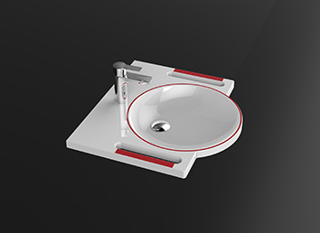
Demenz-Waschtisch

Nähere Informationen erhalten Sie bei:

HEWI Heinrich Wilke GmbH
Postfach 12 60
D-34442 Bad Arolsen
Telefon +49 5691 82-0
E-Mail: presse@hewi.de
Internet: www.hewi.com

